Grayscale：Crypto x AI项目一览 Crypto如何实现去中心化AI

作者：Will Ogden Moore，Grayscale Research；编译：0xjs@本站

AI是本世纪最有前途的新兴技术之一，它有潜力成倍提高人类生产力并推动医学突破。尽管AI在今天可能很重要，但它的影响力只会越来越大，普华永道估计，到 2030 年，它将发展成为一个价值 15 万亿美元的产业。

然而，这项前景光明的技术也面临挑战。随着AI技术变得越来越强大，AI行业变得极为集中，权力集中在少数几家公司手中，这可能会损害社会。这也引发了人们对深度伪造、内嵌偏见和数据隐私风险的严重担忧。幸运的是，Crypto及其去中心化和透明的特性为其中一些问题提供了潜在的解决方案。

本文我们将探讨由中心化AI引起的问题以及去中心化AI如何帮助解决其一些弊病，并讨论Crypto和AI目前的交集，重点介绍该领域已显示出早期采用迹象的加密应用。

## 中心化AI的问题

如今，AI的发展面临着一定的挑战和风险。AI的网络效应和密集的资本需求非常显著，以至于许多大型科技公司以外的AI开发者，如小公司或学术研究人员，要么难以获得AI开发所需的资源，要么无法将其工作货币化。这限制了AI的整体竞争和创新。

因此，对这项关键技术的影响力主要集中在 OpenAI 和谷歌等少数几家公司手中，这引发了人们对AI治理的严重质疑。例如，今年 2 月，谷歌的AI图像生成器 Gemini 暴露了种族偏见和历史错误，说明了公司如何操纵他们的模型。此外，去年 11 月，由六人组成的董事会决定解雇 OpenAI 首席执行官 Sam Altman，暴露了少数人控制着开发这些模型的公司的事实。

随着AI的影响力和重要性日益增强，许多人担心，一家公司可能会掌握对社会产生巨大影响的AI模型的决策权，可能会设置护栏，闭门操作，或操纵模型为自己谋利——但却以牺牲社会其他成员为代价。

## 去中心化AI如何提供帮助

去中心化 AI 是指利用区块链技术以旨在提高透明度和可访问性的方式分配 AI 所有权和治理权的 AI 服务。Grayscale Research认为，去中心化 AI 有潜力将这些重要决策从封闭的制度中解放出来，并纳入公共所有。

区块链技术可以帮助开发者更多地接触AI，降低独立开发者开发和货币化其作品的门槛。我们相信这可以帮助改善整体AI创新和竞争，并与科技巨头开发的模型保持平衡。

此外，去中心化 AI 有助于实现 AI 投资的民主化。目前，除了通过少数科技股之外，几乎没有其他方式可以获得与 AI 发展相关的财务收益。与此同时，大量私人资本被分配给了 AI 初创公司和私营公司（2022 年为 470 亿美元，2023 年为 420 亿美元）。因此，只有一小部分风险投资家和合格投资者可以获得这些公司的财务收益。相比之下，去中心化的 AI 加密资产对每个人都是可用的，让所有人都能拥有 AI 未来的一部分。

## 如今Crypto和AI的交叉路口位于何处？

如今，加密货币和AI的交汇在成熟度方面仍处于早期阶段，但市场反应令人鼓舞。截至 2024 年 5 月，加密资产的AI领域回报率为 20%，表现优于除Currencies赛道以外的每个加密赛道（图 1）。此外，根据数据提供商 Kaito 的数据，与去中心化金融、Layer 2、模因币和现实世界资产等其他主题相比，AI主题目前在社交平台上占据了最多的“叙事心智份额”。

最近，一些知名人士开始拥抱这一新兴交叉领域，致力于解决中心化AI的缺陷。今年 3 月，知名AI公司 Stability AI 的创始人 Emad Mostaque 离开公司，转而追求去中心化AI，他表示“现在是时候确保AI保持开放和去中心化了”。此外，加密货币企业家 Erik Vorhees 最近推出了 Venice.ai，这是一款专注于隐私的AI服务，具有端到端加密功能。

图 1：今年迄今为止，AI赛道表现几乎优于所有加密赛道

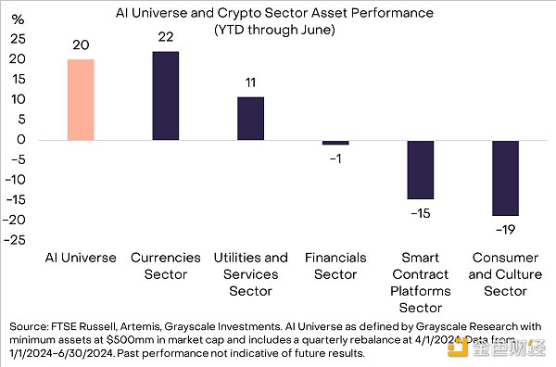

我们可以将Crypto和AI的交集分为三个主要子类别：

1、基础设施层：为AI开发提供平台的网络（例如NEAR，TAO，FET）

2、AI所需的资源：提供AI开发所需的关键资源（计算、存储、数据）的资产（例如 RNDR、AKT、LPT、FIL、AR、MASA）

3、解决 AI 问题：试图解决 AI 相关问题的资产，例如机器人和深度伪造的兴起以及模型验证（例如 WLD、TRAC、NUM）

图 2：AI和Crypto市场地图

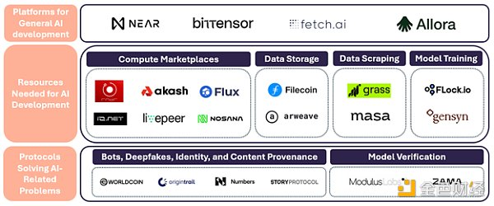

资料来源：Grayscale Investments

## 为AI发展提供基础设施的网络

第一类是提供无需许可的开放式架构的网络，专为 AI 服务的总体开发而构建。这些资产不专注于某一种 AI 产品或服务，而是专注于为各种 AI 应用创建底层基础设施和激励机制。

Near 在这一类别中脱颖而出，其创始人是“Transformer”架构的联合创始人，该架构为 ChatGPT 等 AI 系统提供支持。 然而，该公司最近利用其 AI 专业知识，通过由前 OpenAI 研究工程师顾问领导的研发部门，公布了开发“用户拥有的 AI”的努力。2024 年 6 月下旬，Near 启动了其 AI 孵化器计划，用于开发 Near 原生基础模型、AI 应用程序数据平台、AI 智能体框架和计算市场。

Bittensor 提供了另一个可能引人注目的例子。Bittensor 是一个使用 TAO 代币在经济上鼓励AI发展的平台。Bittensor 是 38 个子网络（子网）的底层平台，每个子网络都有不同的用例，例如聊天机器人、图像生成、财务预测、语言翻译、模型训练、存储和计算。Bittensor 网络用 TAO 代币奖励每个子网中表现最佳的矿工和验证者，并为开发人员提供无需许可的 API，通过查询 Bittensor 子网中的矿工来构建特定的AI应用程序。

此类别还包括其他协议，例如 Fetch.ai 和 Allora 网络。Fetch.ai 是一个供开发人员创建复杂 AI 助手（即“AI 智能体”）的平台，最近与 AGIX 和 OCEAN 合并，总价值约为 75 亿美元。另一个是 Allora 网络，该平台专注于将 AI 应用于金融应用，包括去中心化交易所和预测市场的自动交易策略。Allora 尚未推出代币，并于 6 月进行了一轮战略融资，使其总融资额达到 3500 万美元的私募资本。

## AI发展所需的资源

第二类包括以计算、存储或数据的形式提供人工智能开发所需资源的资产。

人工智能的兴起对 GPU 形式的计算资源产生了前所未有的需求。诸如 Render (RNDR)、Akash (AKT) 和 Livepeer (LPT) 之类的去中心化 GPU 市场为需要计算进行模型训练、模型推理或渲染 3D 生成式 AI 的开发人员提供了闲置 GPU 供应。如今，据估计，Render 提供约 10,000 个 GPU，重点面向艺术家和生成式 AI，而 Akash 提供 400 个 GPU，重点面向 AI 开发人员和研究人员。与此同时，Livepeer 最近宣布了其新的 AI 子网计划，目标是在 2024 年 8 月完成文本转图像、文本转视频和图像转视频等任务。

除了需要大量计算外，AI 模型还需要大量数据。因此，对数据存储的需求大幅增加。Filecoin (FIL) 和 Arweave (AR) 等数据存储解决方案可以作为将 AI 数据存储在中心化 AWS 服务器上的去中心化安全网络替代方案。这些解决方案不仅提供经济高效且可扩展的存储，而且还通过消除单点故障和降低数据泄露风险来增强数据安全性和完整性。

最后，OpenAI 和 Gemini 等现有 AI 服务分别通过 Bing 和 Google 搜索持续访问实时数据。这使这些科技公司之外的所有其他 AI 模型开发人员处于不利地位。然而，Grass 和 Masa (MASA) 等数据抓取服务可以帮助创造公平的竞争环境，因为它们允许个人通过将其应用程序数据用于 AI 模型训练来将其货币化，同时保持对个人数据的控制和隐私。

## 尝试解决 AI 相关问题的资产

第三类包括试图解决与AI相关的问题的资产，包括机器人、深度伪造和内容来源的兴起。

AI加剧的一个重大问题是机器人和虚假信息的泛滥。人工智能生成的深度伪造已经对印度和欧洲的总统选举产生了影响，专家们“非常害怕”即将到来的总统竞选将涉及由深度伪造严重驱动的“虚假信息海啸”。希望通过建立可验证的内容来源来帮助解决与深度伪造相关的问题的资产包括 Origin Trail (TRAC)、Numbers Protocol (NUM) 和 Story Protocol。此外，Worldcoin (WLD) 试图通过独特的生物识别符来证明一个人的人性，从而解决机器人问题。

AI的另一个风险是确保对模型本身的信任。我们如何相信收到的人工智能结果没有被篡改或操纵？目前有几种协议正在努力通过密码学、零知识证明和全同态加密 (FHE) 来帮助解决这个问题，其中包括 Modulus Labs 和 Zama。

## 结论

虽然这些去中心化的AI资产已经取得了初步进展，但我们仍处于这一交叉点的第一局。今年年初，著名风险投资家 Fred Wilson 表示，AI和加密货币是“同一枚硬币的两面”，“web3 将帮助我们信任AI”。随着AI行业的不断成熟，Grayscale Research 认为，这些与AI相关的加密用例将变得越来越重要，这两种快速发展的技术有可能相互支持彼此的增长。

很多迹象表明，AI即将到来，并将产生深远的影响，既有积极的，也有消极的。通过利用区块链技术的特性，我们相信加密最终可以帮助减轻AI带来的一些危险。